|  |  |  |  |
| --- | --- | --- | --- |
| **10- день работы детского оздоровительного лагеря** | | | C:\Users\ADMIN\Desktop\DSCN2105.JPG |
| **5 августа 2016 года, пятница.**  **Лето продолжает удивлять погодой. На улице жара.**  **А весёлая зарядка в лагере начинает новый день.** | C:\Users\ADMIN\AppData\Local\Microsoft\Windows\Temporary Internet Files\Content.Word\DSCN2209.jpg | | |
| **В столовой всех ждал завтрак… Каша- кормилица наша!** | | | |
| C:\Users\ADMIN\AppData\Local\Microsoft\Windows\Temporary Internet Files\Content.Word\DSCN2215.jpg | C:\Users\ADMIN\AppData\Local\Microsoft\Windows\Temporary Internet Files\Content.Word\DSCN2216.jpg | | |
| ***В этот день все отряды занимались творчеством, сегодня День художника*** | | | |
| C:\Users\ADMIN\AppData\Local\Microsoft\Windows\Temporary Internet Files\Content.Word\DSCN2220.jpg | C:\Users\ADMIN\AppData\Local\Microsoft\Windows\Temporary Internet Files\Content.Word\DSCN2221.jpg | | |
| C:\Users\ADMIN\Desktop\5 августа\images.jpg  C:\Users\ADMIN\AppData\Local\Microsoft\Windows\Temporary Internet Files\Content.Word\DSCN2250.jpg  **Конкурс рисунков «Люблю тебя, мой край родной!»** | | | |
| C:\Users\ADMIN\AppData\Local\Microsoft\Windows\Temporary Internet Files\Content.Word\DSCN2257.jpgC:\Users\ADMIN\Desktop\5 августа\1367297344_2h.jpg | | | |
| **Оформляем выставку и будем готовиться к спортивным состязаниям** | | | |
| C:\Users\ADMIN\AppData\Local\Microsoft\Windows\Temporary Internet Files\Content.Word\DSCN2228.jpg | | C:\Users\ADMIN\AppData\Local\Microsoft\Windows\Temporary Internet Files\Content.Word\DSCN2232.jpg | |
| Играем в футбол | | | |
| C:\Users\ADMIN\AppData\Local\Microsoft\Windows\Temporary Internet Files\Content.Word\DSCN2252.jpg | | | |
| C:\Users\ADMIN\AppData\Local\Microsoft\Windows\Temporary Internet Files\Content.Word\DSCN2227.jpg | | | |
| ***Победители!*** | | | |

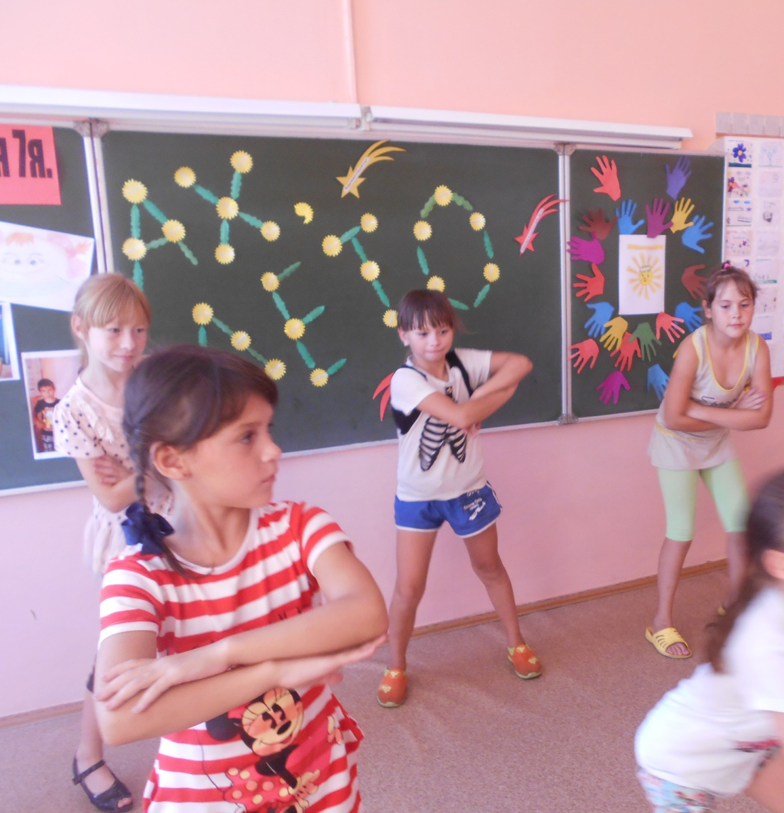

**ЛЕТО - ЭТО МАЛЕНЬКАЯ ЖИЗНЬ!**